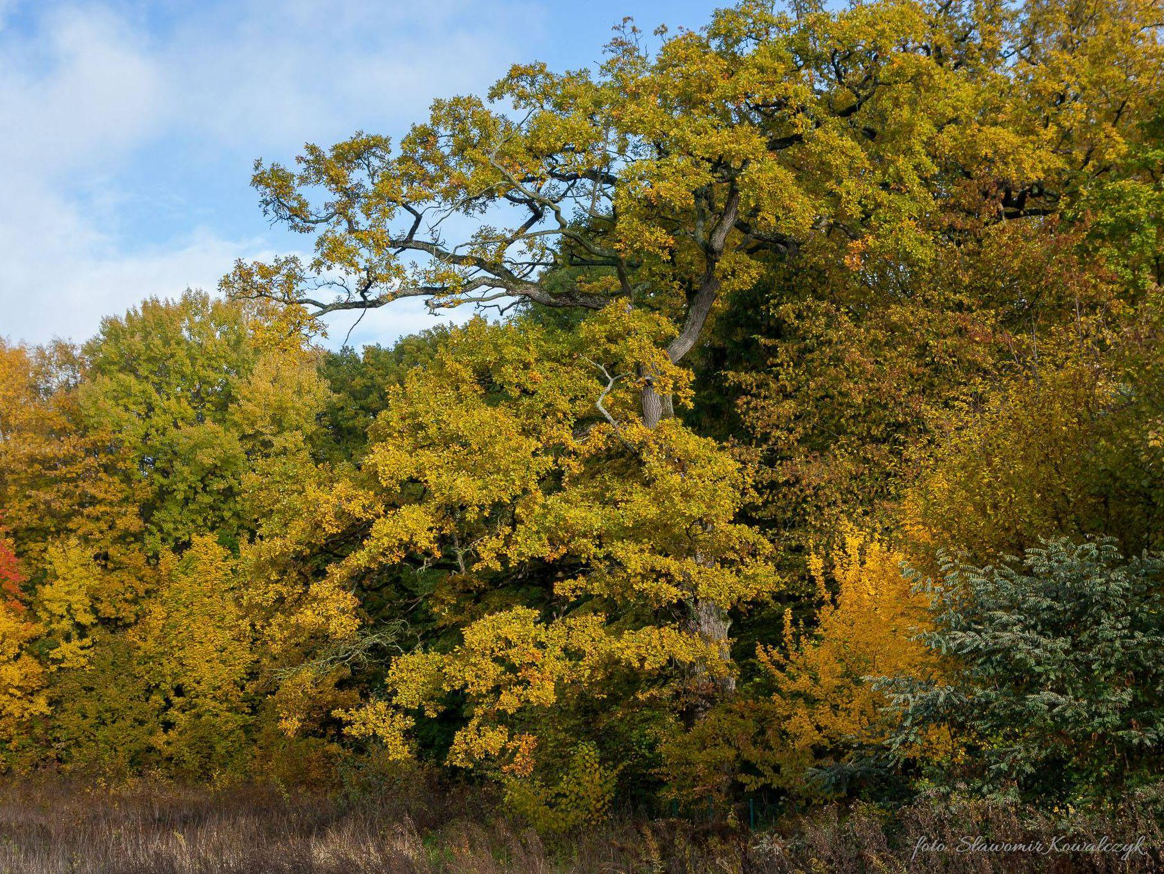
Zarządzanie higieną
i bezpieczeństwem infrastruktury turystycznej w Nadleśnictwie Giżycko
17.05.2026

Geoinformatyka i AI w leśnictwie
Autorzy: Łukasz Słowik, Jacek Koplin i
Jakub Wołosz


Spis treści
Wprowadzenie 3
Cel projektu 3
Opis problemu/zastosowania 3
Skład grupy i podział zadań 3
Architektura systemu 4
Wybór technologii i uzasadnienie 4
Opis struktury bazy danych 4
Źródła danych 7
Implementacja 7
Proces zasilania bazy 7
Opis kluczowych zapytań SQL 8
Napotkane problemy i rozwiązania 16
Optymalizacja 17
Produkty informacyjne 18
Prezentacja wyników analiz 18
Uroczysko Las Miejski – Część I - Analiza indywidualna segmentów 23
Uroczysko Las Miejski – Część II – Analiza agregacyjna segmentów 27
Narzędzia i wizualizacja 31
Opis wykorzystanych narzędzi opensource 31
Integracja z QGIS 32
Podsumowanie i wnioski 35
Możliwe rozszerzenia projektu 36
Bibliografia i źródła danych 36

Wprowadzenie

Cel projektu

Celem projektu było dokonanie analizy obiektów infrastruktury i uczęszczanych ścieżek turystycznych potencjalnie zagrożonych ze strony drzew niebezpiecznych w celu weryfikacji terenowej, a także innych zagadnień związanych z zarządzaniem infrastrukturą turystyczną na obszarze Nadleśnictwa Giżycko.

Opis problemu/zastosowania
Zgodnie z art. 35 ustawy o lasach Nadleśniczy prowadzi samodzielnie gospodarkę leśną w nadleśnictwie na podstawie planu urządzenia lasu oraz odpowiada za stan lasu. W związku z tym jako zarządca lasu może być, w przypadku powstania szkody na mieniu, zdrowiu lub życiu osób odwiedzających las, pociągnięty do odpowiedzialności karnej lub cywilnej. Istnieje więc zapotrzebowanie na wypracowanie systemu umożliwiającego zachowanie szeroko pojętego bezpieczeństwa w lesie, zarówno pod kątem zapewnienia bezpiecznego użytkowania infrastruktury turystycznej, jak i minimalizacji zagrożenia ze strony niebezpiecznych drzew.

Skład grupy i podział zadań

- Jacek Koplin: przygotowanie danych wejściowych, zapytania SQL
- Łukasz Słowik: zapytania SQL, przygotowanie segmentów z warstwy CHM analiza Uroczyska Las Miejski
- Jakub Wołosz: stworzenie i administrowanie strukturą bazy danych, stworzenie zapytań SQL, kontrola stylistyczna, zarządzanie strukturą plików w projekcie, koordynowanie między prowadzącym a grupą.

Architektura systemu

Wybór technologii i uzasadnienie
Wybór PostgreSQL z rozszerzeniem PostGIS wynikał z konkretnych przewag nad innymi rozwiązaniami:

- Rozwiązanie problemu wielodostępu: (więcej opisano w pliku Etap_I_readme.md): Zwykłe pliki ESRI Shapefile pozwalają na edycję tylko jednej osobie naraz. PostgreSQL umożliwił jednoczesną pracę całej grupy projektowej. System uruchomiono jako kontener Docker na minikomputerze Raspberry Pi 5 i udostępniono zespołowi przez VPN (Tailscale).
- Standard w polskim leśnictwie: PostGIS to technologia używana przez Lasy Państwowe (np. w systemie SILP). Zapewnia natywną obsługę metrycznego układu EPSG:2180 (PL-1992), który jest wymagany przy pracy z danymi z Banku Danych o Lasach.
- Wyższa wydajność: Relacyjna baza pozwala ominąć twardy limit 2 GB wielkości dla plików ESRI Shapefile (.shp), co w naszym przypadku nie stanowiłoby problemu. Aczkolwiek dzięki założonym indeksom przestrzennym GiST (R-tree) zapytania wykonują się krócej. Na wykładzie podano przykład, gdzie odpytanie 10 milionów punktów bez indeksu trwa 30 sekund, a z użyciem GiST zaledwie 0,01 sekundy. Chociaż w naszym przypadku nie było większej różnicy, ponieważ posiadaliśmy dane zaledwie dla jednego nadleśnictwa.
- Bezpieczeństwo danych (ACID): W przeciwieństwie do plików .shp, które łatwo uszkodzić (np. w przypadku przerwania zapisu), PostgreSQL korzysta z transakcji. Operacja (np. aktualizacja areału po zrębie) zapisuje się w całości, albo system cofa ją do stanu początkowego, gwarantując pełną spójność.

Opis struktury bazy danych
Baza składa się z 3 schematów o różnym poziomie uprawnień.
- W schemacie raw przechowywane były surowe dane (pliki ESRI Shapefile czy tabele). Był to główny schemat, z którego wybieraliśmy dane i na podstawie którego tworzyliśmy zapytania. Wykres ERD można zobaczyć na Ryc. 1.
- Potrzebowaliśmy również schematu na tabele tymczasowe. W tym celu utworzony został schemat temporary.

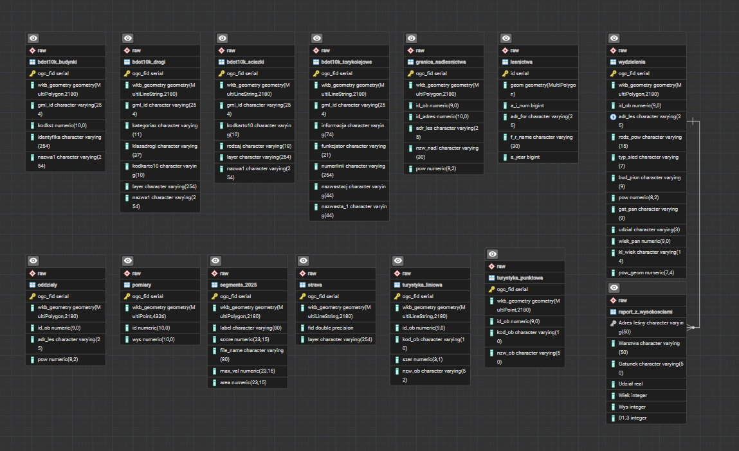
Ryc. 1 – Schemat ERD zawierający dane surowe. Dla tabeli z wysokościami oraz z wydzieleniami utworzono relacje (klucz obcy) po adresie leśnym

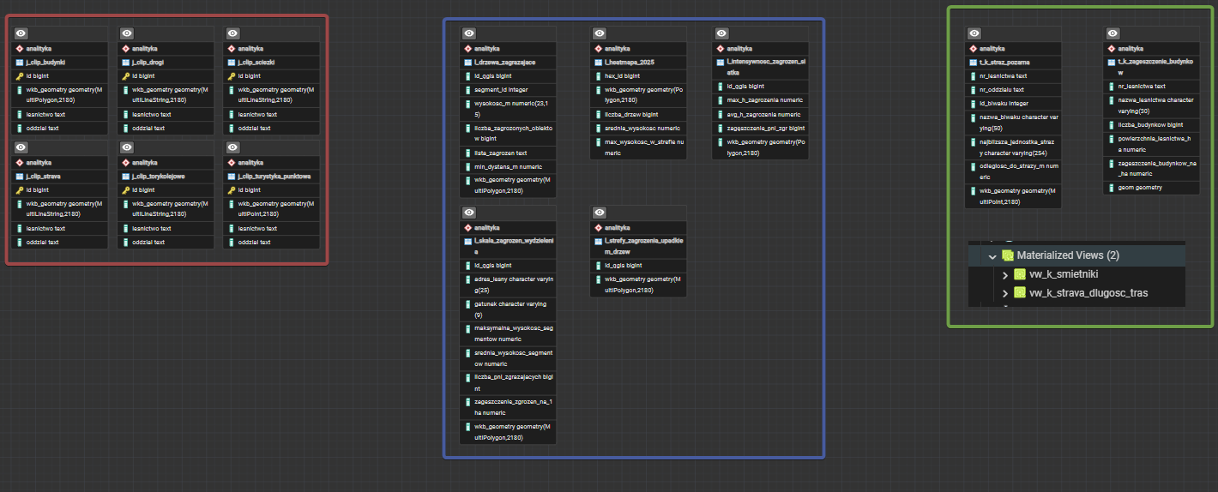
- Wyniki zapytań zapisywane były do schematu analityka. Jest to schemat zawierający wszystkie tabele oraz widoki wynikowe z naszych zapytań SQL. Wykres ERD można zobaczyć na Ryc. 2.
Ryc. 2– Schemat ERD szablonu analityka, w do którego zapisywane były wyniki. Prostokąty o różnych kolorach wskazują na autorów danych tabel (czerwony na Jacka Koplina, niebieski na Łukasza Słowika oraz czerwony na Jakuba Wołosza). Wyniki to tabele oraz widoki

Na potrzeby pracy z bazą oprócz użytkownika administracyjnego postgres stworzono trzech użytkowników pomocniczych: jakub, jacek i lukasz. Nowi użytkownicy nie posiadają uprawnień do edycji danych w schemacie raw, ale mogą wchodzić do schematu, przeglądać jego zawartość oraz wykonywać zapytania typu SELECT. Pozwoliło to uniknąć przypadkowego usunięcia danych mogących zostać usuniętymi przez innego użytkownika. Jeśli chodzi o schematy poboczne to w powyższej sytuacji użytkownicy otrzymali pełne uprawnienia również dla nowo powstałych tabel. Całość zawarto w pliku:

materialy\04_skrypty\00_ustawienia_administracyjne.sql

Podczas importu danych na każdą z warstw nakładany był klucz główny (automatycznie przez ogr2ogr), indeks przestrzenny na kolumnę z geometrią oraz adresem leśnym oraz skrypt przewiduje VACUUM ANALYZE dla każdej warstwy. W tym celu stworzono drugi plik odnoszący się typowo do tabel w schemacie raw znajdujący się pod ścieżką:

materialy\04_skrypty\02_struktura_bazy_danych.sql

Źródła danych
- Bazy Danych Obiektów Topograficznych BDOT10k
- Warstwy Pochodne LMN Nadleśnictwa Giżycko
- System Informatyczny Lasów Państwowych (raporty)
- Dane z portalu Strava (zwektoryzowany raster)
- Wysokościowy model koron drzew (CHM) dla Uroczyska Las Miejski

Implementacja

Proces zasilania bazy
Postawiliśmy własną, lokalną architekturę w postaci stosu kontenerów Docker. Serwer PostGIS zainstalowano za pomocą pliku Docker Compose na minikomputerze Raspberry Pi, który był wpięty w domową sieć jednego z uczestników zespołu.
Aby wszyscy członkowie grupy mogli współpracować, nie musieliśmy otwierać portów na zewnątrz – użyliśmy VPN o nazwie Tailscale. Każdy z nas logował się do sieci Tailnet, dzięki czemu otrzymywaliśmy bezpieczny dostęp do serwera PSQL oraz interfejsu pgAdmin tak, jakbyśmy znajdowali się w tej samej fizycznej sieci WiFi. Więcej informacji w raporcie Etap_II_readme.md.

Import warstw przestrzennych i danych atrybutowych: Postanowiliśmy całkowicie zautomatyzować proces importu przestrzennych plików ESRI Shapefile (.shp). W tym celu opracowaliśmy własny skrypt powłoki Bash o nazwie import_danych.sh (bazujący na narzedziu ogr2ogr z biblioteki GDAL). Skrypt łączył się ze wskazanym folderem, odczytywał wszystkie pliki .shp i pętlą wgrywał je do bazy danych. W skrypcie umieściliśmy m.in. opcję -nlt PROMOTE_TO_MULTI (uniknięcie błędów geometrii) oraz wskazaliśmy, by tabele trafiały do schematu roboczego raw. Wszystkie argumenty obsługujące połączenie jak np. nazwa hosta, port, jak i import danych w bazie np. schemat, do którego chcemy go zaimportować

Transfer plików: Pliki .shp (np. granice leśnictw, infrastruktura turystyczna, trasy Strava, budynki) przeniesiono z naszych komputerów na zdalny serwer za pomocą programu FileZilla.

Dane tabelaryczne: Posiadaliśmy również "Raport z wysokościami drzew" w formacie .xlsx. Aby wgrać go do bazy, przekonwertowaliśmy go najpierw na format CSV, a następnie zaimportowaliśmy przy pomocy specjalnego okienka dialogowego w programie DBeaver (pamiętając o zmianie separatora przecinka na średnik).

Połączenie QGIS z utworzoną bazą: Aby wizualizować nasze wyniki oraz pracować z warstwami jak z klasyczną mapą, nawiązaliśmy stałe połączenie między QGIS a serwerem PostgreSQL:

W QGIS weszliśmy w narzędzie dodawania warstw:
Warstwa > Dodaj warstwę PostGIS (z ikoną słonia).

Utworzyliśmy Nowe połączenie. Jako host wpisaliśmy lokalny adres IP na którym postawiona była usługa, podaliśmy standardowy port 5432, nazwę bazy oraz utworzone poświadczenia (login i hasło dla dedykowanego użytkownika - unikaliśmy stosowania głównego konta postgres).

Po naciśnięciu Connect program pobrał pełną listę tabel (np. wydzielenia, budynki, trasy), które od tego momentu mogliśmy swobodnie przeciągać i upuszczać na mapę.

Opis kluczowych zapytań SQL

Zapytanie 1: Inwentaryzacja śmietników na obiektach turystycznych
- Problem: Musieliśmy ustalić, ile punktów infrastruktury turystycznej (miejsc biwakowych, zadaszeń i parkingów) znajduje się w konkretnych leśnictwach
i oddziałach leśnych. Wiedza ta jest nam niezbędna do zoptymalizowania logistyki – każdy z tych obiektów posiada śmietnik, który trzeba regularnie opróżniać.
- Działanie kwerendy: Połączyliśmy przestrzennie wybrane obiekty z warstwy turystyki punktowej z poligonami wydzieleń leśnych za pomocą funkcji ST_Intersects. Z dłuższego formatu adresu leśnego wyodrębniliśmy składowe leśnictwa i oddziału, aby po nich pogrupować wyniki. Kwerenda zlicza punkty w poszczególnych rewirach, a za pomocą ST_Collect generuje geometrię wielopunktową (MULTIPOINT), pokazującą dokładne ułożenie tych obiektów na mapie.

Zapytanie 2: Sumaryczna długość tras rekreacyjnych Strava
- Problem: Chcieliśmy zidentyfikować rewiry leśne o największym natężeniu ruchu sportowo-rekreacyjnego. Pozwala to na wytypowanie miejsc, na które musimy zwrócić szczególną uwagę ze względów bezpieczeństwa (np. podczas prowadzenia i kontrolowania prac z zakresu gospodarki leśnej).
- Działanie kwerendy: Skonstruowaliśmy zapytanie, które fizycznie przycina geometryczne linie tras ze Stravy do granic poligonów poszczególnych leśnictw, używając funkcji ST_Intersection. Następnie kwerenda sumuje długości tych pociętych odcinków, przelicza je na kilometry (ST_Length / 1000) i wyświetla zbiorczy wynik. Przecięte fragmenty tras są łączone z powrotem w pojedyncze obiekty typu MultiLineString dla każdego leśnictwa.

Zapytanie 3: Najbliższe jednostki Straży Pożarnej dla biwaków
- Problem: W ramach procedur zarządzania kryzysowego i dbania o bezpieczeństwo pożarowe turystów, musieliśmy wskazać, która jednostka straży pożarnej znajduje się w najbliższym bezpośrednim sąsiedztwie każdego leśnego pola biwakowego.
- Działanie kwerendy: Rozwiązaliśmy tu klasyczny problem analityczny najbliższego sąsiada (Nearest Neighbor). Kwerenda najpierw filtruje budynki z bazy BDOT10k, wyłapując te z frazami "pozar" lub "pożar". Następnie, wykorzystując mechanizm złączenia lateralnego (CROSS JOIN LATERAL) znaleziono najbliższy budynek straży. Wynik zwraca nazwę jednostki, numer oddziału leśnego oraz precyzyjnie wyliczoną w metrach odległość (w linii prostej).

Zapytanie 4: Wskaźnik zagęszczenia zabudowy w leśnictwach
- Problem: Naszym celem było określenie, jak gęsto zabudowane są poszczególne leśnictwa (biorąc pod uwagę domy jednorodzinne, wielorodzinne, agroturystykę, hotele i obiekty letniskowe). Taka informacja jest nam potrzebna, aby wiedzieć, gdzie można spodziewać się największej presji społecznej i gdzie warto zaplanować ustawienie większej liczby tablic informacyjno-edukacyjnych.
- Działanie kwerendy: Kwerenda pobiera faktyczne poligony granic leśnictw z bazy, wymusza na nich poprawny układ współrzędnych (ST_SetSRID na EPSG:2180, ponieważ była to tabela zaimportowana manualnie w QGIS) i na tej podstawie precyzyjnie wylicza ich powierzchnię w hektarach. Odpowiednio przefiltrowane budynki są następnie zliczane tylko wtedy, gdy całkowicie zawierają się (ST_Contains) w granicach danego leśnictwa. W rezultacie kwerenda dzieli liczbę domów przez powierzchnię, podając nam gotowy wskaźnik zagęszczenia na 1 hektar.

Zapytanie 5: Wykaz obiektów infrastruktury potencjalnie zagrożonych przez drzewa niebezpieczne.
- Problem: W celu określenia obszaru, który należy objąć przeglądem terenowym, potrzebny jest wykaz obiektów, które mogą być potencjalnie zagrożone ze strony drzew oraz wskazanie ich lokalizacji.
- Działanie kwerendy: W pierwszej kolejności kwerenda docina geometrię danych wejściowych do zasięgu nadleśnictwa, eliminując z zakresu analizy części obiektów znajdujące się poza nim. Następnie powiązane zostają dane z raportu wysokości drzewostanów SILP z geometrią wydzieleń oraz utworzony zostaje wokół nich bufor o zasięgu 1.5 wartości wysokości drzewostanu. Części geometrii obiektów infrastruktury znajdujące się w zasięgu tych buforów (czyli obiekty potencjalnie zagrożone) zostają wyodrębnione oraz zostaje im nadany adres umożliwiający ich lokalizację na podstawie wykazu. Obiekty tej samej kategorii o tym samym adresie zostają poddane agregacji. Na koniec działania kwerendy usunięte zostają tabele tymczasowe powstałe w procesie jej działania.

Zapytanie 6: Wykaz obiektów zagrożonych przez drzewa niebezpieczne zmierzone w terenie.
- Problem: Dotychczasowo stosowane formularze lokalizacji drzew niebezpiecznych w Nadleśnictwie Giżycko są sporządzane ręcznie przez pracowników terenowych. Ta forma raportowania nie jest precyzyjna, gdyż lokalizacja tych drzew jest podawana jedynie szacunkowo. Ponadto zwiększa to pracochłonność stanowiska poprzez tworzenie konieczności wykonania dodatkowej pracy kancelaryjnej. Zasadne jest zatem stworzenie możliwości automatycznego generowania raportu na podstawie geometrii punktowego pomiaru lokalizacji drzewa w terenie.
- Działanie kwerendy: Analogicznie do metody zastosowanej w Zapytaniu 5, wokół geometrii (w tym wypadku pomiaru punktowego z terenu) zostaje utworzony bufor o zasięgu 1.5 wysokości zmierzonego drzewa. Następnie, sprawdzane są przecięcia buforów z obiektami powstałymi w procesie działania Zapytania 5. Adresy obiektów, które są przecięte buforem zostają dodane do wykazu, wykazana zostaje ilość drzew zagrażających poszczególnej kategorii obiektów.

Uroczysko Las Miejski – Część I

Zapytania 7, 8 oraz 9, dotyczą analizy indywidualnej zagrożeń kolizyjnych dla ruchu turystycznego oraz oceny stopnia ryzyka dla infrastruktury uczęszczanej przez ludzi z użyciem segmentów AI (obrysy koron drzew wygenerowane na rastrze Modelu Wysokościowego Koron Drzew zwanego dalej CHM).

Zapytanie 7. Przygotowanie zoptymalizowanej warstwy infrastruktury lokalnej (AOI Clipping).
- Problem: Warstwy BDOT10k i ślady Strava obejmują znaczny obszar, podczas gdy opracowanie wykorzystujące segmentację CHM ograniczało się do strefy Uroczyska Las Miejski. Przeprowadzenie analiz kolizyjnych z segmentami AI dla tak dużej liczby obiektów spowodowałoby znaczne wydłużenie czasu obliczeń (próby przeprowadzenia dalszych analiz bez użycia obszaru zainteresowań (AOI) zostały przerwane po 10 minutach). Dodatkowo dane wejściowe często posiadają błędy topologiczne, które uniemożliwiają poprawne wyliczenie dystansów.
- Działanie kwerendy: Kwerenda najpierw wyznacza prostokątną obwiednię (Bounding Box) dla wszystkich segmentów drzew z zapasem 100m (ST_Extent, ST_Expand). Następnie za pomocą funkcji ST_Intersection fizycznie docina wszystkie warstwy infrastruktury (drogi, budynki, szlaki) do tego obszaru. W trakcie procesu użyto funkcji ST_MakeValid, aby naprawić błędy w geometriach BDOT czy strava. Wynikiem jest tabela umieszczona w schematach tymczasowych, która pozwoliła skrócić czas dalszych analiz.

Zapytanie 8: Wytypowanie drzew zagrażających na podstawie wyników segmentacji CHM z 2025 roku.
- Problem: Celem analizy było wykorzystanie wyników modelu AI wytrenowanego do segmentacji koron drzew. Uzyskane obrysy mają w swoich atrybutach wysokość (przybliżoną, określoną na podstawie zonalnej wartości maksymalnej), co pozwala na określenie całkowitej liczby drzew-segmentów stwarzających zagrożenie dla obiektów uczęszczanych turystycznie. Dla celów zarządzania ryzykiem oraz planowania prac kontrolnych w terenie istotnym może być również informacja na temat ilości i typu obiektów, jakim zagraża dany segment, jak również odległość danego drzewa do obiektu turystycznego.
- Działanie kwerendy: Zastosowano dynamiczne złączenie przestrzenne między segmentami koron a dociętą wcześniej infrastrukturą lokalną. Wykorzystano warunek H x 1.5 > D (wysokość z 50% marginesem bezpieczeństwa większa od dystansu), aby wyłapać wszystkie potencjalne kolizje. Kwerenda grupuje wyniki według ID drzewa, zliczając wszystkie zagrożone obiekty (COUNT) oraz tworząc ich tekstowy wykaz (string_agg). Wynik jest zapisywany do fizycznej tabeli
z indeksem przestrzennym.

Zapytanie 9: Statystyczne zestawienie skali zagrożeń według kategorii infrastruktury
- Problem: Kolejne pytanie stara się określić, ile jest potencjalnie potencjalnie niebezpiecznych segmentów dla poszczególnych typów infrastruktury turystyczno-komunikacyjnej w Uroczysku.
- Działanie kwerendy: Skrypt operuje na danych tekstowych (kolumna lista_zagrozeń). Wykorzystuje funkcje tablicowe (string_to_array, unnest), aby rozbić zbiorcze listy kolizji przypisane do pni na pojedyncze rekordy. Następnie dane są grupowane według kategorii obiektu, co pozwala na precyzyjne zliczenie sumarycznej liczby potencjalnych incydentów dla każdej klasy infrastruktury (dróg, szlaków liniowych i punktowych, budynków oraz tras Strava) osobno.

Uroczysko Las Miejski – Część II

Zapytania 10, 11, 12, 13, 14, 15 oraz 16 dotyczą agregacji statystycznej i modelowania natężenia ryzyka w celu wyznaczenia priorytetów zarządczych dla administracji leśnej.

Zapytanie 10: Modelowanie stref zagrożenia upadkiem drzew
- Problem: Określenie wskaźnika opisującego skalę zagrożeń w ujęciu obszarowym - celem było wyliczenie sumarycznej powierzchni oddziaływania zagrożeń na teren leśny. Informacja ta służy do czysto statystycznej oceny globalnego ryzyka oraz pozwala na szacowanie ewentualnych nakładów na prace kontrolne i sanitarne w przeliczeniu na hektary strefy przy infrastrukturalnej.
- Działanie kwerendy: Skonstruowane zostało zapytanie, które dla każdego zidentyfikowanego niebezpiecznego drzewa-segmentu wyznacza najbliższy punkt na obiekcie infrastruktury (ST_ClosestPoint). Następnie, wykorzystując funkcję ST_ConvexHull, system buduje poligon typu „klin” (trapez) rozpięty między pniem a krawędzią szlaku lub budynku. Aby uniknąć błędu wielokrotnego liczenia tych samych obszarów, wszystkie kliny są scalane w jedną spójną geometrię operacyjną (ST_UnaryUnion).

Zapytanie 11: Analiza powierzchniowa stref zagrożenia upadkiem drzew
- Problem: Znalezienie sposobu ma szybką ocenę skali zagrożenia w ujęciu globalnym. Potrzebowaliśmy mierzalnego wskaźnika, który określi sumaryczny obszar lasu objęty ryzykiem kolizji. Wiedza o tym, jaki procent terenu znajduje się w strefie rażenia, jest niezbędna do szacowania nakładów na cykliczne prace kontrolne oraz do ogólnej oceny poziomu bezpieczeństwa całego uroczyska.
- Działanie kwerendy: Wykorzystując konstrukcję CTE, kwerenda sumuje powierzchnię wszystkich wcześniej wygenerowanych i scalonych poligonów stref zagrożenia przy użyciu funkcji ST_Area. Równolegle wyznacza ona całkowitą powierzchnię obszaru badań poprzez budowę otoczki wypukłej (ST_ConvexHull) wokół wszystkich segmentów drzew z 2025 roku. Finalny wynik przelicza sumaryczny obszar zagrożenia na hektary oraz wylicza jego procentowy udział w całkowitej powierzchni lasu.

Zapytanie 12: Generowanie stałej siatki statystycznej (HexGrid 15m)
- Problem: Utworzenie regularnego podziału przestrzennego, który pozwoliłby na wizualizację oraz obiektywną agregację statystyk wysokościowych w pasach bezpośrednio przylegających do obiektów turystycznych.
- Działanie kwerendy: Skrypt wykorzystuje funkcję ST_HexagonGrid do stworzenia jednolitej siatki o promieniu 15m, pokrywającej cały obszar opracowania. Tabela ta stanowi tymczasowy „szkielet statystyczny” – każde jej oczko służy jako stała jednostka odniesienia, w której w kolejnych krokach obliczane jest natężenie zagrożeń (skumulowana wysokość i zagęszczenie drzew niebezpiecznych) wzdłuż infrastruktury.

Zapytanie 13: Parametryzacja i inwentaryzacja statystyczna drzewostanu na bazie segmentów AI (stan na 2025 r.) w postaci heatmapy
- Problem: Przejście od szczegółowych wyników segmentacji AI do czytelnego obrazu struktury wysokościowej lasu, pozwalającego na zidentyfikowanie rejonów o największej koncentracji wysokiej roślinności w bezpośrednim sąsiedztwie obiektów turystycznych.
- Działanie kwerendy: Skonstruowaliśmy zapytanie łączące przestrzennie (ST_Intersects) segmenty drzew z 2025 roku ze stworzoną wcześniej siatką heksagonalną. Dla każdego oczka siatki system wylicza kluczowe statystyki: liczbę pni oraz wysokość średnią i maksymalną koron. Wynikowa heatmapa, wzbogacona o indeks przestrzenny, służy jako merytoryczna baza do wizualizacji wysokości drzewostanu w pasach przy obiektach turystycznych i komunikacyjnych.

Zapytanie 14: Modelowanie natężenia ryzyka i identyfikacja stref zwiększonego ryzyka w postaci heatmapy
- Pojedyncza lokalizacja drzew nie oddaje skali skumulowanego ryzyka. Potrzebna była dodatkowa informacja, w których konkretnie miejscach na szlakach występuje największe nagromadzenie wysokich, niebezpiecznych pni, co jest kluczowe dla priorytetyzacji prac terenowych.
- Działanie kwerendy: Kwerenda agreguje wyselekcjonowane wcześniej drzewa zagrażające (1.5×H>D1.5×H>D) do stałych jednostek odniesienia (heksagony 15m). Dla każdego oczka siatki wyliczane są statystyki „mocy rażenia”: maksymalna wysokość (energia uderzenia), średnia wysokość otoczenia oraz zagęszczenie niebezpiecznych pni. Wynikowa tabela pozwala na precyzyjne wskazanie stref o najwyższym stopniu ryzyka kolizyjnego wzdłuż infrastruktury turystycznej.

Zapytanie 15: Ocena skali i gęstości zagrożeń w wydzieleniach leśnych (Analiza BDL)
- Problem: Nadleśnictwo zarządza lasem poprzez jednostki administracyjne. Musieliśmy przełożyć precyzyjne dane o tysiącach niebezpiecznych pni na konkretny ranking wydzieleń, biorąc pod uwagę dotkliwość potencjalnych szkód. Przyjęto założenie, że wysokość drzewa jest bezpośrednią miarą energii upadku, dlatego priorytetem są jednostki o najwyższym pułapie koron przy szlakach I innych obiektach turystycznych.
- Działanie kwerendy: Skrypt wykonuje agregację przestrzenną (ST_Intersects) wyselekcjonowanych segmentów zagrożenia do oficjalnych granic wydzieleń BDL. Dla każdej jednostki system oblicza parametry krytyczne: wysokość maksymalną (najsilniejsze uderzenie) i średnią wysokości niebezpiecznych pni. Dodatkowo wyliczany jest wskaźnik zagęszczenia zagrożeń na 1 ha powierzchni, co pozwala na obiektywne porównanie stopnia ryzyka między wydzieleniami o różnych rozmiarach. Wynikowy ranking wskazuje leśniczemu konkretne adresy leśne
o najwyższym profilu ryzyka wysokościowego.

Zapytanie 16: Wykaz wydzieleń leśnych o najwyższym potencjalnym ryzyku wynikającym z dużej wysokości drzew.
- Problem: Stworzenie wykazu jednostek do priorytetowej inspekcji terenowej, poprzez wyłonienie tych wydzieleń, gdzie skumulowane zagrożenie ma najbardziej dotkliwy charakter. Przyjęto założenie, że to wysokość drzew decyduje o energii uderzenia, a tym samym o priorytecie prac.
- Działanie kwerendy: Zapytanie operuje na wygenerowanej wcześniej tabeli skali zagrożeń. Filtruje jednostki, w których faktycznie stwierdzono niebezpieczne pnie i tworzy ranking TOP 10 wydzieleń. Priorytet jest wyznaczany kaskadowo: najpierw według najwyższego pnia w pasie szlaku, a następnie według średniej dojrzałości koron. Wynik dostarcza leśniczemu konkretne adresy leśne wraz
z informacją o gatunku i liczbie sztuk drzew do kontroli.

Napotkane problemy i rozwiązania
Wydajność i długi czas zapytań.

Napotkany podczas analiz dotyczących wytypowania pojedynczych segmentów niebezpiecznych. Segmenty obejmowały swoim zasięgiem obszar jedynie Uroczyska Las Miejski, podczas gdy warstwy infrastruktury drogowej i turystycznej dotyczył całego Nadleśnictwa. W związku z powyższym pierwotne wersje ww. zapytania trwały bardzo długo. Rozwiązaniem było wygenerowanie wspólnego bounding boxa obejmującego wszystkie segmenty i przycięcie do wyznaczonego w ten sposób obszaru obiektów BDOT, strava czy warstw z punktami turystycznymi.

Ograniczenie w możliwości ponownego uruchomienia zapytania w przypadku zmiany danych wejściowych

Podczas stosowania Zapytania nr 5 dostrzegliśmy problem polegający na potrzebie manualnego usuwania danych wynikowych przed ponownym uruchomieniem zapytania w przypadku zmiany stanu bazy wejściowej (wynikającej z corocznej aktualizacji bazy SILP). Problem ten został rozwiązany poprzez dodanie mechanizmu usuwania tabel wynikowych oraz tymczasowych na początku zapytania, co pozwala na uruchamianie go dowolną ilość razy bez potrzeby manualnego usuwania plików.

Problem z prawidłowym określeniem bufora dla pomiarów terenowych wynikający z różnicy układu odniesienia współrzędnych (CRS)

WGS84 jest standardowym system, w którym działają wszystkie popularne urządzenia nawigacyjne. W leśnictwie stosowany jest układ odniesienia PL-1992. Powoduje to powstanie problemu z prawidłowym określaniem relacji przestrzennych podczas określania buforu dla pomiarów punktowych drzew. Rozwiązaniem było przeliczenie wewnątrz zapytania geometrii punktów pomiarowych z układu WGS84 (4326) do układu PL-1992 (2180).

Optymalizacja
W trakcie naszych prac zastosowaliśmy kilka głównych strategii poprawy wydajności, które pozwoliły uniknąć przeciążeń bazy danych:
- Indeksy przestrzenne (GiST): To fundament szybkich zapytań. Przekonaliśmy się o tym przy Zapytaniu nr 4, gdzie początkowy brak indeksów powodował przeciążenie pamięci serwera i zrywanie połączenia (błąd 08006). Założenie indeksów GiST na warstwy źródłowe sprawiło, że baza przestała skanować całe tabele wiersz po wierszu, skracając czas wykonania zapytania z minut do zaledwie kilku sekund.
- Odpowiednia architektura CTE i eliminacja nadmiarowego grupowania: Podzielenie zapytań na kroki za pomocą WITH (Common Table Expressions) oraz wykonywanie podzapytań korelujących uchroniło silnik bazy przed wpadaniem w tzw. iloczyny kartezjańskie (powielanie wierszy) oraz przed koniecznością przetwarzania gigantycznych, niewydajnych bloków GROUP BY.
- Materializacja wyników: Gotowe wyniki zapytań zrzuciliśmy do zmaterializowanych widoków typu MATERIALIZED VIEW lub fizycznych tabel. Dzięki temu docelowe programy np. QGIS mogą wczytywać wyliczone wskaźniki i pociętą geometrię w ułamku sekundy, bez konieczności każdorazowego obciążania serwera ponownymi obliczeniami.
- Aktualizacja statystyk: Użyliśmy komendy VACUUM ANALYZE, aby poinformować planistę zapytań PostgreSQL o nowym rozkładzie danych, co zagwarantowało, że baza użyje zaktualizowanych danych.

Produkty informacyjne

Prezentacja wyników analiz

Pierwsze cztery zapytania dotyczą administracji zasobami Nadleśnictwa Giżycko - od planowania serwisu obiektów turystycznych po typowanie miejsc wymagających podwyższonej czujności w trakcie prac leśnych.

Zapytanie nr 1 zlicza pola biwakowe, zadaszenia i parkingi z raw.turystyka_punktowa (filtr kod_ob IN ('BIWAK','ZADASZ','PARKING')) w obrębie każdego oddziału i leśnictwa. Wynik trafia do zmaterializowanego widoku analityka.vw_K_smietniki i służy do planowania harmonogramu opróżniania pojemników na śmieci - przy każdym z tych punktów stoi co najmniej jeden.

Zapytanie nr 2 sumuje długość tras Stravy (raw.strava) przecinających poszczególne leśnictwa. Wynik (analityka.vw_K_strava_dlugosc_tras) wskazuje obszary o największym ruchu turystyczno-rekreacyjnym - przy planowaniu prac leśnych (zrywki, wycinki) wymagają one podwyższonej czujności i odpowiedniego oznakowania.

Tabela 1 – Wynik zapytania 2 przedstawiający podsumowaną długość przejechanych tras przez turystów z aplikacji Strava
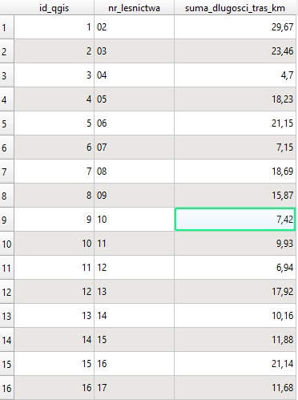

Zapytanie nr 3 dla każdego pola biwakowego (kod_ob = 'BIWAK') wyszukuje najbliższą jednostkę Straży Pożarnej z raw.bdot10k_budynki (filtr po słowie pożar/pozar w kolumnie nazwa1). Wykorzystuje operator KNN (<->) w LATERAL JOIN, ograniczając obliczenia do faktycznie najbliższych budynków zamiast liczyć odległość każdy-z-każdym. Wynik (analityka.t_K_straz_pozarna) zawiera nazwę jednostki straży, oddział leśny, w którym leży biwak, oraz odległość w metrach.

Tabela 2 – Fragment tabeli informującej o najkrótszej odległości do najbliższej jednostki straży pożarnej dla każdego pola biwakowego w Nadleśnictwie Giżycko
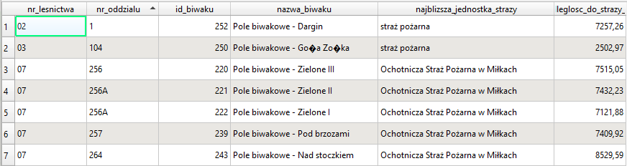

Zapytanie nr 4 dla każdego leśnictwa (raw.lesnictwa) liczy zagęszczenie budynków mieszkalnych i letniskowych z tabeli raw.bdot10k_budynki, filtrując po nazwach: jednorodzinny, wielorodzinny, letniskowy, agroturystyka, apartament, dom wypoczynkowy. Wynik (analityka.t_K_zageszczenie_budynkow) jest pośrednim wskaźnikiem spodziewanej liczby osób na terenie - wskazuje, gdzie warto rozmieścić tablice informacyjne oraz gdzie sezonowo nasilać obecność służby leśnej.
Powyższe cztery zapytania porządkują codzienną pracę administracyjną. Kolejne dwa przesuwają uwagę z zarządzania ruchem turystycznym na bezpieczeństwo - identyfikację infrastruktury narażonej na uderzenie przez drzewa niebezpieczne.
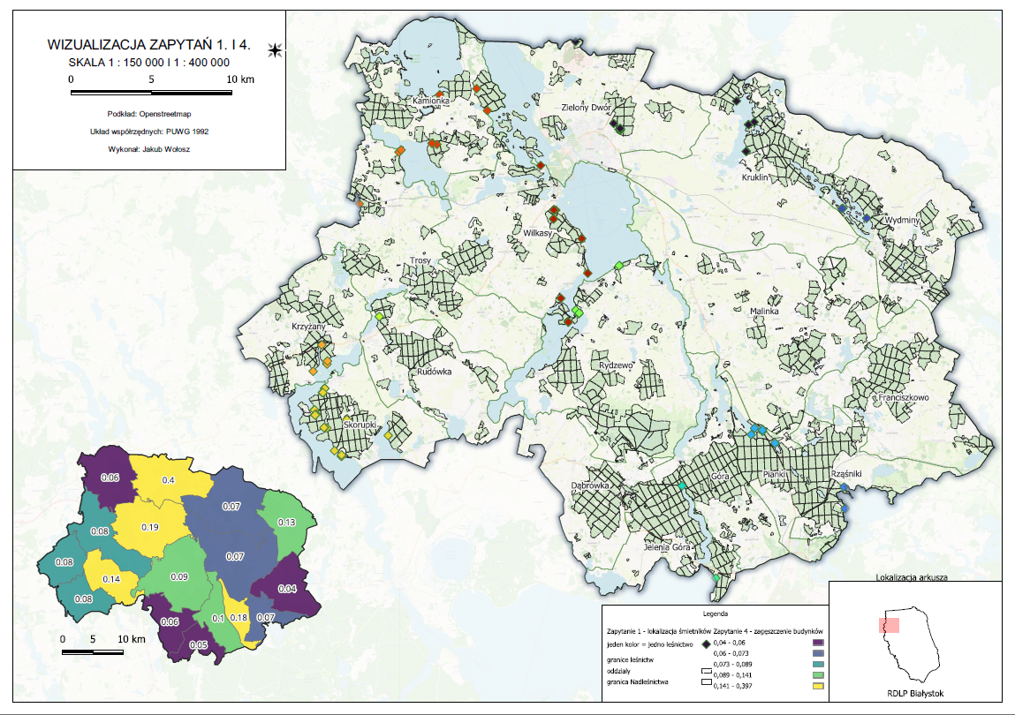
Ryc. 3 – Mapa przedstawiająca pogrupowane punkty do opróżniania odpadów dla każdego leśnictwa oraz gęstość występowania budynków w przeliczeniu na 1 ha
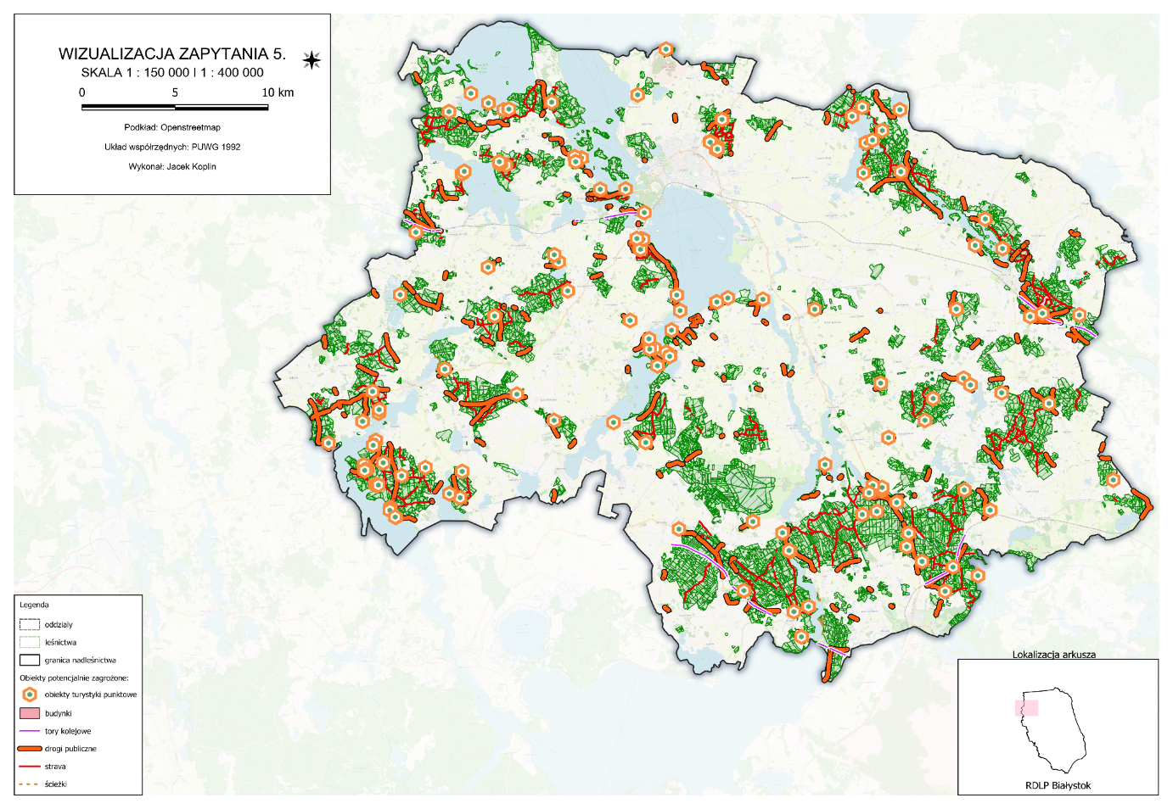
Zapytanie nr 5 tworzy sześć warstw w schemacie analityka - po jednej dla każdej kategorii infrastruktury (budynki, drogi, ścieżki, tory kolejowe, turystyka liniowa i punktowa, ślady Stravy). Każda zawiera obiekty leżące w buforze równym 1,5 × Wys, gdzie Wys to maksymalna wysokość gatunku panującego w wydzieleniu (kolumna z raportu SILP). Warstwy można udostępnić przez WMS Nadleśnictwa - pracownicy terenowi wybierają na ich podstawie miejsca kontroli rutynowych oraz kontroli po zdarzeniach klęskowych

Ryc. 4 – wynik zapytania 5
Zapytanie nr 6 korzysta z pomiarów wprowadzonych do rejestratora leśniczego (raw.pomiary). Dla każdej z sześciu warstw z Zapytania 5 zlicza drzewa, których strefa rażenia (wys × 1,5, gdzie wys to wysokość zmierzonego drzewa) przecina warstwę, oraz agreguje adresy leśne wystąpień. Wynikiem jest tabela sprawozdawcza generowana automatycznie po imporcie pomiarów do bazy.
Tabela 3 – wynik zapytania 6

Oba zapytania operują na danych z całego zasięgu Nadleśnictwa Giżycko. W kolejnej części raport zawęża analizę do Uroczyska Las Miejski - obszaru z nalotem LiDAR 15 pkt/m² i segmentacją koron drzew z modelu AI, co pozwala operować na poziomie pojedynczych drzew zamiast wskaźników z wydzieleń.

Uroczysko Las Miejski – Część I - Analiza indywidualna segmentów

Proces generowania wyników był kilkustopniowy, obejmował przycięcie infrastruktury turystycznej do zasięgu segmentów CHM i wyszukiwanie segmentów stwarzających potencjalne zagrożenie dla obiektów uczęszczanych przez ludzi. Wygenerowany produkt mapowe dostarczają możliwość szybkiej analizy wzrokowej, same warstwy natomiast stanowią bazę do szeregu dalszych zapytań (w tym punkcie ograniczono się do względnie prostego przykładu zestawiającego liczbę segmentów dla poszczególnych typów obiektów zagrożonych).

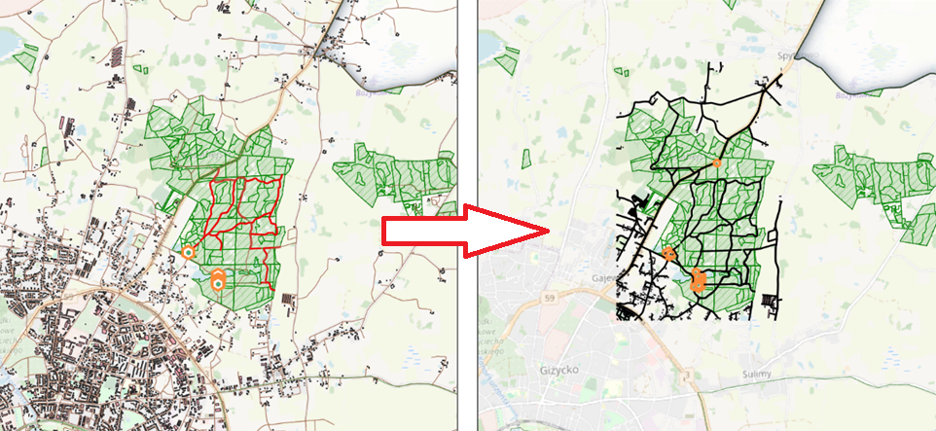
Pierwszy krok obejmował redukcję obszaru analizy do względnie niewielkiej powierzchni Uroczyska Las Miejski. Po uruchomieniu zapytania została wygenerowana pojedyncza tablica l_infrastruktura_lokalna w schemacie temporary. Z ciekawych informacji – PostGIS umożliwił wygenerowanie tablicy, która we wspólnej kolumnie wkb_geometry zgromadziła zarówno geometrię poligonów, linii oraz punktów (w efekcie użycia w kwerendzie funkcji UNION ALL kolumna posiada mieszany typ geometrii GeometryCollection). Po wczytaniu tablicy do QGIS nastąpiło jej automatyczne rozbicie na linie, punkty oraz poligony. Wizualizacja l_infrastruktura_lokalna zamieszczona zostaje poniżej.
Ryc. 5 – Optymalizacja dalszych zapytań poprzez utworzenie tablicy infrastruktury lokalnej
Kolejne zapytanie jest kluczem do wszystkich dalszych analiz prowadzonych w obrębie Uroczyska Las Miejski. Uwzględnienie warstwy z pomierzonymi segmentami drzew daje bezpośrednią możliwość wyznaczenia ilości i lokalizacji drzew (oczywiście przybliżoną z uwagi na pomyłki modelu AI wykonującego segmentację), które potencjalnie zagrażają obiektom turystyczno-komunikacyjnym. Przyjmując założenie, że potencjalnie zagraża każde drzewo, które rośnie bliżej od obiektu niż 1.5 jego wysokości, wyznaczonych zostało 22838 segmentów potencjalnie zagrażających (przy 76816 wszystkich segmentów w Uroczysku). Wybrane w ten sposób segmenty posiadają jednocześnie zdefiniowane ilości obiektów w które mogą uderzyć (kolumna liczba_zagrozonych_obiektow), listę zagrożeń (kolumna lista_zagrozen) oraz minimalną odległość do najbliższego „celu”.
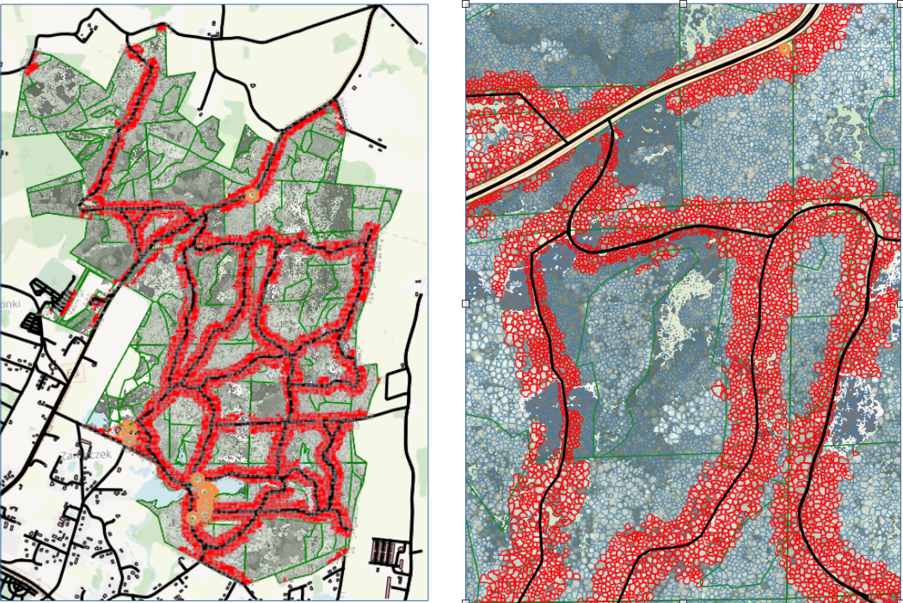
Ryc. 6 – Lokalizacja drzew potencjalnie zagrażających turystyce
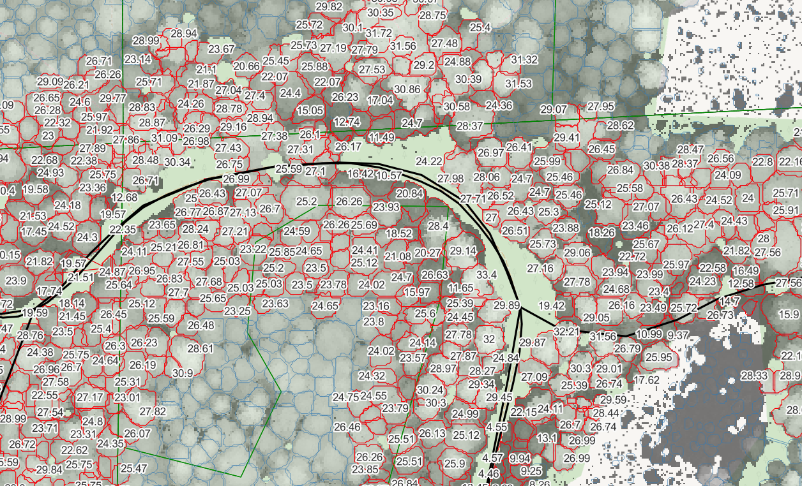
Ryc. 7 – Lokalizacja drzew potencjalnie zagrażających turystyce
Prostym przykładem wykorzystującym ww. dane jest określenie zbiorczej liczby segmentów zagrażających z uwzględnieniem typów obiektów wrażliwych. Nie ma tutaj zaskoczenia – zdecydowanie największa liczba drzew zagraża obiektom o charakterze liniowym. Tabela wynikowa kwerendy zostaje zamieszczona poniżej.
Tabela 4 – Zestawienie ilości segmentów zagrażających różnym typom obiektów.
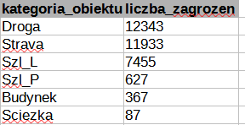

Uroczysko Las Miejski – Część II – Analiza agregacyjna segmentów

W poprzednim punkcie segmenty drzew zostały wykorzystane do bezpośrednich analiz ilościowych. Równie cenne informacje mogą być także uzyskane po ich agregacjach geometrycznych, szczególnie w odniesieniu do obserwacji dynamiki zmian w obrębie ustalonych jednostek przestrzennych (co stanowi już dodatkowe zagadnienie), a także w kwestiach związanych z bezpieczeństwem w otoczeniu drzew. W realizowanym projekcie zostały przeprowadzone działania agregujące do obszaru:
- multipoligonu wyznaczającego strefy z drzewami potencjalnie zagrażającymi
- heatmap heksagonalnych z wysokościami/liczbą drzew niebezpiecznych
- wydzieleń leśnych
Głównym celem ww. agregacji było określenie zagrożenia w wybranych strefach bazując na danych wysokościowych segmentów oraz ich zagęszczeniu.

Informacja o lokalizacji i rozmiarach segmentów niebezpiecznych pozwoliła na wygenerowanie strefy wokół obiektów narażonych, w obrębie której znajdują się drzewa potencjalnie niebezpieczne. Dodatkowe wykonano została jedno przykładowe zapytanie korzystające bezpośrednio z uzyskanych we wcześniejszy punkt wyników – określenie powierzchni całkowitej obszaru z drzewami potencjalnie zagrażającymi wynosząca 110.27 ha (co stanowi ok 24.6 % powierzchni Uroczyska). Poniżej umieszczona została wizualizacja strefy z drzewami zagrażającymi.

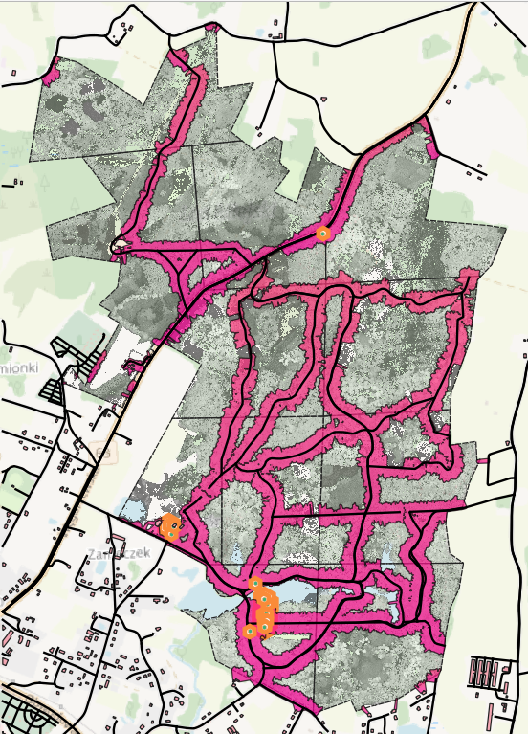

Ryc. 8 – Strefa z drzewami potencjalnie niebezpiecznymi.
Kolejna część projektu polegała na utworzeniu szeregu wizualizacji typu heatmap, obrazujących zmienność wysokościową i zagęszczenie drzew w obrębia badanego obszaru. Pierwszym krokiem było stworzenie samej siatki – przyjęty został wzorzec heksagonalny o promieniu 15m. W obrębie oczek tak powstałego podziału przestrzennego następowało agregowanie drzew oraz gromadzenie informacji o ich ilości oraz średniej i maksymalnej wysokości w obrębie ustalonej jednostki przestrzennej. Heatmapy zostały wygenerowane osobno dla wszystkich segmentów oraz samych segmentów zagrażających. Uzyskane wyniki nie zostały poddane dalszej analizie za pomocą kolejnych zapytań (choć jest tutaj potencjał na wyznaczanie stref statystycznie mocniej zagrożonych), zostały potraktowane raczej jako materiał do wizualizacji i oceny wzrokowej.
W kwestiach związanych z bezpieczeństwem w pobliżu drzew szczególnie cenne są heatmapy wyliczone dla samych drzew zagrażających - pozwalają na bardzo szybką lokalizację obszarów najwyższym priorytecie kontroli.

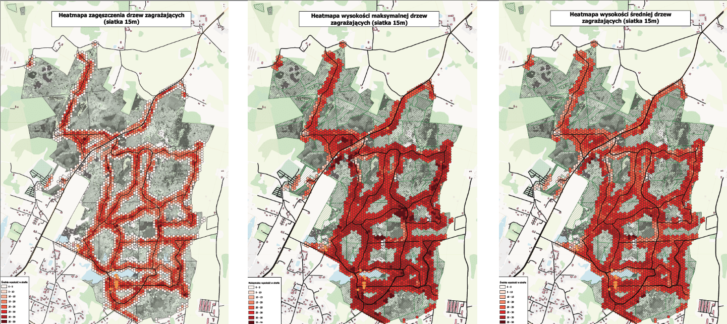
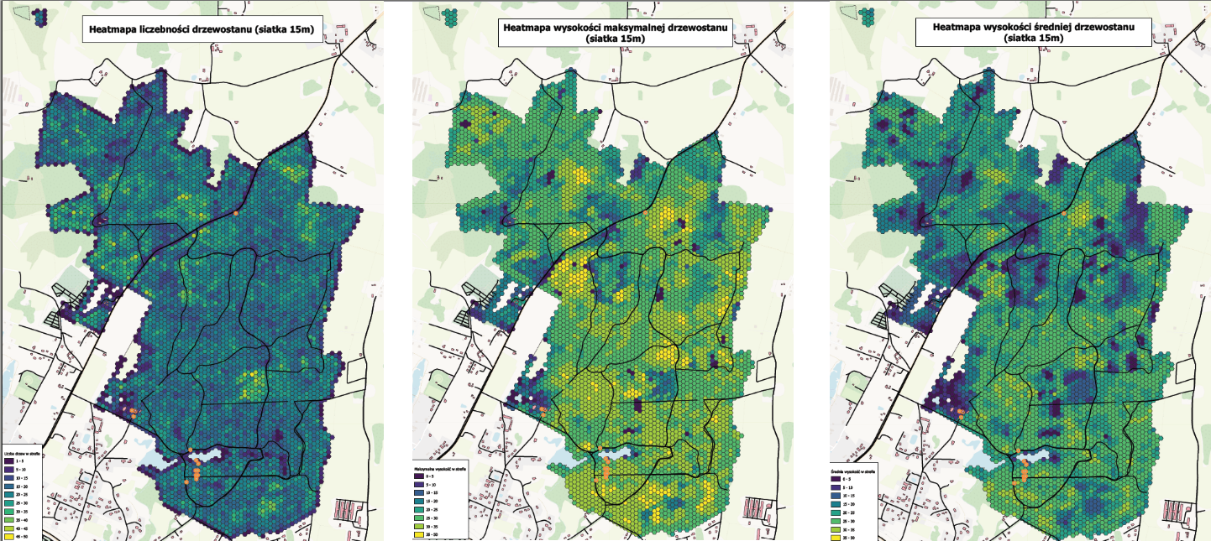
Ryc. 9 – Heatmapy: liczebności drzew, maksymalnej wysokości, średniej wysokości
Ryc. 10 – Heatmapy segmentów zagrażających: liczebności drzew, maksymalnej wysokości, średniej wysokości
Podczas interpretacji danych utworzonych na siatce heksagonalnej należy mieć na uwadze, że jest to forma równomiernego podziału terenu nie uwzględniająca naturalnie występujących zmienności. Stąd niektóre agregacje realizowane w obrębie oczek siatki mogą być zaburzone/rozmyte – np. wartość średnia wysokości może być wyliczona z drzew pochodzących z sąsiednich wydzieleń, a obliczone zagęszczenie obiektów w skrajnych oczkach siatki jest zaniżane.
Biorąc pod uwagę powyższe problemy w dokładniejszych analizach powierzchniowych znacznie sensowniejsze jest odniesienie się do granic BDL i na tym zagadnieniu skupiają się ostanie analizy zliczające statystyki segmentów w odniesieniu do wydzieleń leśnych. Poniżej przedstawione zostają mapy zagrożenia, liczone tylko dla segmentów określonych we wcześniejszych punktach jako potencjalnie niebezpieczne.
Ryc. 11 – Wydzielenia z drzewami zagrażającymi z uwzględnieniem średniej i maksymalnej wysokości drzew zagrażających
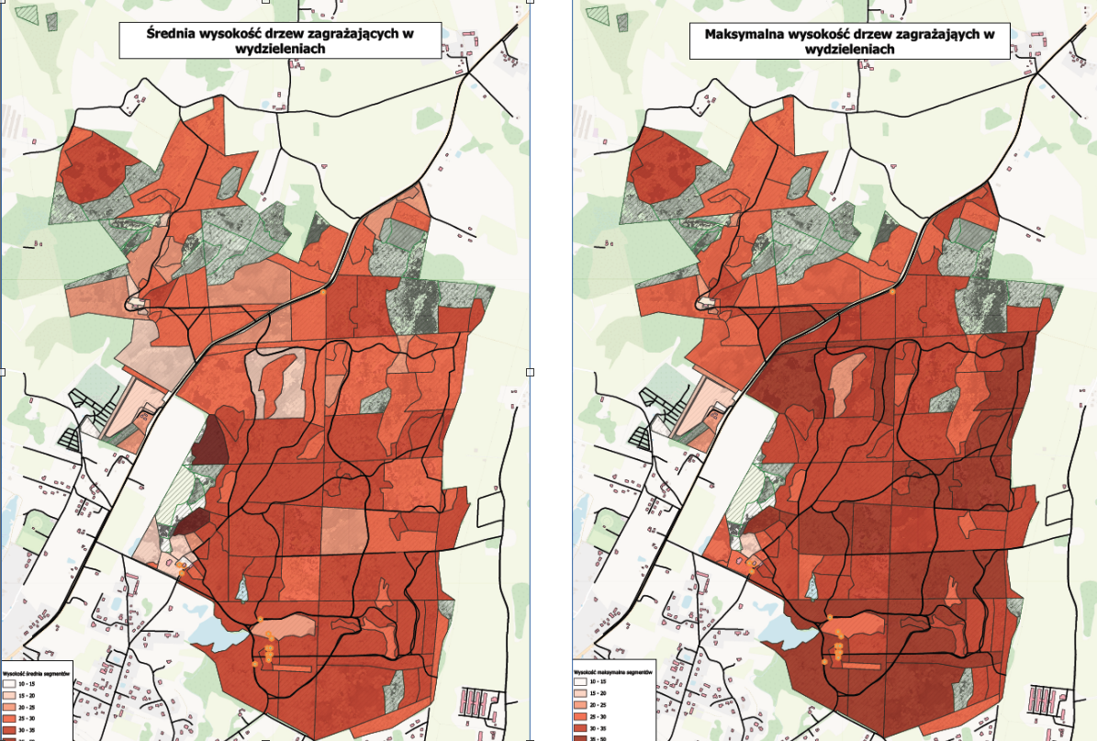
Uzyskaną w ten sposób tabelę można zapytać o ranking najbardziej zagrożonych wydzieleń. Kierując się kryterium maksymalnej wysokości segmentu oraz średniej jego wysokości wysokości otrzymane zostały następujące wyniki.
Tabela 5 – Ranking najbardziej zagrożonych wydzieleń według przyjętego kryterium wysokościowego

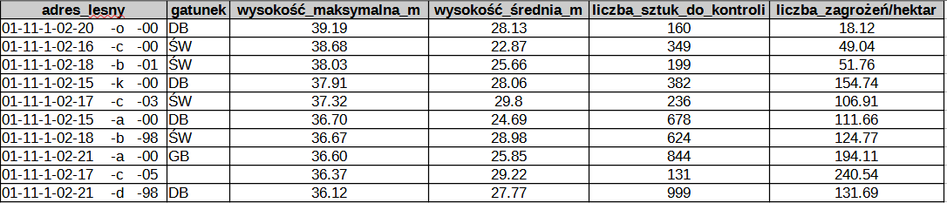

Narzędzia i wizualizacja

Opis wykorzystanych narzędzi opensource
GDAL (Geospatial Data Abstraction Library) – Powszechnie wykorzystywana biblioteka programistyczna służąca do odczytu, zapisu i translacji dziesiątek różnych formatów wektorowych oraz rastrowych danych przestrzennych (GIS). W jej skład wchodzą również popularne narzędzia wiersza poleceń do przetwarzania tych danych, np. ogr2ogr. Użyliśmy jej do zautomatyzowanego importu plików Esri Shapefile do bazy danych
PostgreSQL – darmowy, otwartoźródłowy obiektowo-relacyjny system zarządzania bazami danych, znany także jako Postgres. Służy do bezpiecznego przechowywania, przetwarzania i zarządzania danymi w aplikacjach, systemach analitycznych i innych złożonych środowiskach informatycznych. W naszym projekcie była to główne rozwiązanie, na którym pracowaliśmy.
Openmediavault (OMV) – System operacyjny bazujący na dystrybucji Debian Linux, przeznaczony do budowy i zarządzania serwerami typu NAS (Network Attached Storage). Posiada czytelny interfejs webowy i z łatwością obsługuje usługi takie jak SMB/CIFS, FTP czy Docker, co ułatwia zarządzanie plikami i tworzenie prywatnych chmur. Tu postawiony był Docker.
Portainer – narzędzie open source z graficznym interfejsem webowym do zarządzania środowiskami kontenerowymi, takimi jak Docker, Docker Swarm i Kubernetes. Ułatwia wdrażanie, monitorowanie i administrację kontenerami z jednego panelu, bez potrzeby wykonywania wszystkiego z linii poleceń. Służył nam do zarządzania kontenerem z PostgreSQL
FileZilla – Jeden z najpopularniejszych, darmowych klientów FTP, FTPS i SFTP. Posiada intuicyjny, dwupanelowy interfejs graficzny, który ułatwia szybkie i bezpieczne przesyłanie plików pomiędzy komputerem lokalnym a serwerami zdalnymi. Przez FileZilla zachodziła wymiana plików między kontenerem a hostem.
Tailscale – wirtualna sieć prywatna (VPN) oparta na protokole WireGuard. Działa na zasadzie topologii mesh (peer-to-peer), co pozwala na bezpośrednie, bezpieczne łączenie ze sobą urządzeń (komputerów, serwerów, maszyn wirtualnych) z pominięciem skomplikowanej konfiguracji zapór sieciowych (NAT traversal/Zero config). Dzięki Tailscale lokalnie postawiony serwer mógł zostać udostępniony użytkownikom z poza sieci lokalnej.
QGIS – darmowe i otwartoźródłowe oprogamowanie GIS do tworzenia, edycji, analizy i publikacji danych przestrzennych oraz map. Obsługuje wiele formatów danych i działa na Windowsie, macOS oraz Linuksie.
DBeaver – uniwersalne, open source narzędzie do pracy z bazami danych. Służy do łączenia się z różnymi silnikami bazodanowymi, pisania zapytań SQL, przeglądania tabel, edycji danych oraz eksportu i importu informacji. Było to narzędzie kontrolno-diagnostyczne oraz służyło głównie wizualizacji danych (stworzenie map).
pgAdmin – otwartoźródłowe graficzne narzędzie do administracji bazami PostgreSQL. Umożliwia zarządzanie obiektami bazy, uruchamianie zapytań SQL i wykonywanie zadań administracyjnych przez wygodny interfejs. Umożliwił w

Integracja z QGIS

Do wizualizacji wykonanych w projekcie zapytań użyliśmy QGISa, w którym istnieje możliwość podłączenia się do bazy danych PostGIS. Poniżej na pojedynczym przykładzie opisana została metodyka dodawania warstw do QGIS. Schemat ten może być jednak zastosowany do każdej innej warstwy

Dodanie nowej warstwy PSQL w realizuje się poprzez wybranie w menu głównym programu:
Layer > Add Layer > Add PostGIS layer
zgodnie z poniższą ilustracją.
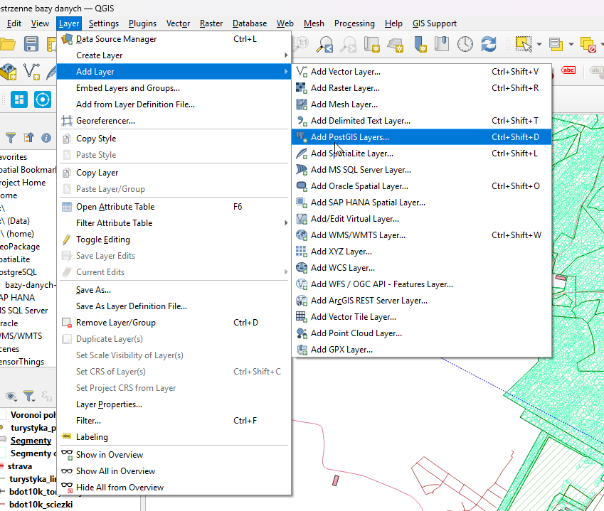
Ryc. 12 – Wybór nowej warstwy w QGIS
Kolejnym krokiem jest wybranie nowego połączenia poprzez kliknięcie przycisku New i wypełnieniu formularza podobnie jak w Instrukcji do zajęć, przy czym zamiast nazwy hosta wpisujemy lokalny adres ip na której postawiono serwer PSQL. Inne mogą być również numer portu, na który ma łączyć się aplikacja oraz dane użytkownika (w 99.9% przypadków inne niż dane użytkownika administracyjnego postgres). Warto również przetestować połączenie.
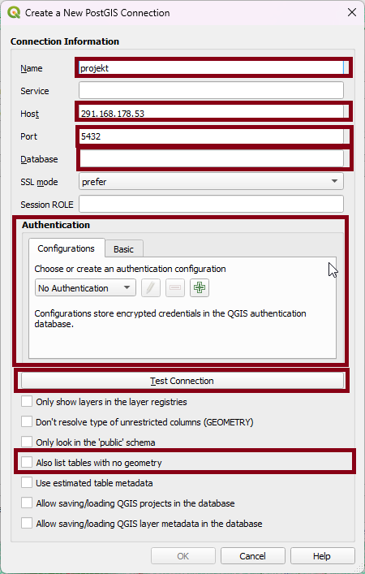

Ryc. 13 – Ustawienia połączenia z bazą danych

Po właściwym wypełnieniu formularza połączenia z bazą wystarczy zaakceptować wybór połączenia poprzez wciśnięcie przycisku connect.

Ryc. 14 – Połączenie z bazą danych
Wszelkie tablice dostępne w bazie są teraz dostępne i możliwe do dodania do projektu QGIS. Warstwy dodajemy albo z poziomu menu głównego Database, albo z poziomu panelu przeglądarki QGIS.
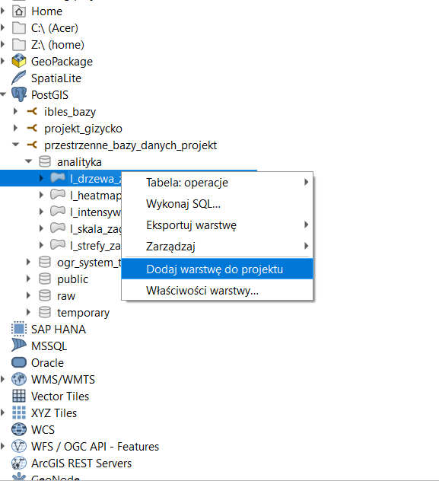

Ryc. 15 – Wczytanie tablicy z bazy danych do projektu QGIS

Podsumowanie i wnioski

Proces tworzenia zapytań i struktury bazy wymagał śledzenia modyfikacji. Do wersjonowania kodu zastosowaliśmy system Git, co umożliwiło nam rejestrowanie historii zmian w plikach SQL.
Praca na systemach Linux i Windows wymusiła stosowanie wieloetapowego uwierzytelniania. Konfiguracja bazy polegała na logowaniu do serwera przez protokół SSH, a następnie przejściu do kontenera dockerowego np. kiedy niezbędne było zautomatyzowane zaimportowanie danych. Transfer plików z warstwami przestrzennymi na serwer zrealizowaliśmy przy użyciu protokołu SFTP w programie FileZilla.
Przypadkowe usunięcie schematu public` wywołało usunięcie powiązanego rozszerzenia PostGIS, dla którego schemat ten jest niezbędny. Sytuacja ta wygenerowała błędy z uprawnieniami oraz odcięła dostęp do geometrii danych. Naprawienie błędu wymagało ręcznego utworzenia schematu na nowo oraz reinstalacji PostGIS.
Podział bazy na mniejsze struktury wymagał nadania sprecyzowanych uprawnień dla poszczególnych członków grupy. Konieczne było przydzielenie dostępu do konkretnych schematów (np. raw, analityka) za pomocą odpowiednich poleceń z rodziny GRANT, aby oddzielić dane odczytu od danych modyfikowanych.

Możliwe rozszerzenia projektu

- Użycie CHM dla całego nadleśnictwa, a nie tylko dla przeanalizowanego fragmentu.
- Osadzenie projektu w sieci Intranet Nadleśnictwa Giżycko.
- Integracja projektu z możliwościami transferu danych rejestratorów leśniczych (w kontekście zapytania 6)
- Użycie dodatkowych danych np. CIR, które w połączeniu z segmentami i informacją mogą posłużyć do dodatkowej oceny stanu zdrowotnego drzew potencjalnie zagrażających. Wymagana byłaby spójna georeferencja.

Bibliografia i źródła danych

Akty prawne:

- Ustawa o lasach z dnia 28 września 1991 r
- Rozporządzenie Rady Ministrów z dnia 15 października 2012 r. w sprawie państwowego systemu odniesień przestrzennych (Dz.U. 2012 poz. 1247)
- Rozporządzenie Ministra Środowiska z dnia 22 marca 2006 r. w sprawie szczegółowych zasad zabezpieczenia przeciwpożarowego lasów
- Instrukcja Ochrony Lasu, Państwowe Gospodarstwo Leśne Lasy Państwowe, Warszawa
- Zarządzenie Dyrektora Generalnego Lasów Państwowych nr 74 z dnia 23 sierpnia 2001 r. w sprawie standardu Leśnej Mapy Numerycznej

Źródła danych:
- Baza Danych Obiektów Topograficznych BDOT10k, Główny Urząd Geodezji i Kartografii, https://www.geoportal.gov.pl/dane/baza-danych-obiektow-topograficznych-bdot10k
- Warstwy Pochodne Leśnej Mapy Numerycznej Nadleśnictwa Giżycko
- Wysokościowy Model Koron Drzew (CHM) dla Uroczyska Las Miejski - opracowanie wewnętrzne Nadleśnictwa Giżycko na podstawie chmury punktów LiDAR

Linki oficjalne narzędzi:
- PostgreSQL, https://www.postgresql.org/
- PostGIS, https://postgis.net/
- GDAL (Geospatial Data Abstraction Library), https://gdal.org/
- ogr2ogr, https://gdal.org/programs/ogr2ogr.html
- QGIS, https://qgis.org/
- DBeaver, https://dbeaver.io/
- pgAdmin, https://www.pgadmin.org/
- Docker, https://www.docker.com/
- Portainer, https://www.portainer.io/
- openmediavault, https://www.openmediavault.org/
- Tailscale, https://tailscale.com/
- WireGuard, https://www.wireguard.com/
- FileZilla, https://filezilla-project.org/
- Git, https://git-scm.com/

